Министерство цифрового развития, связи  
И массовых коммуникаций российской федерации

* 1. Ордена Трудового Красного Знамени федеральное государственное   
     бюджетное образовательное учреждение высшего образования
  2. **МОСКОВСКИЙ ТЕХНИЧЕСКИЙ УНИВЕРСИТЕТ**
  3. **СВЯЗИ И ИНФОРМАТИКИ**

Кафедра «Математическая кибернетика и информационные технологии»

(МКиИТ)

**ОТЧЁТ к лабораторной работе № 3**

**до дисциплине «Цифровые устройства и микропроцессоры»**

Выполнил:

Студент группы БВТ2351  
Николашин Игорь Юрьевич

Москва, 2024

Оглавление

Задание 1. Собрать счетчик как в логисиме из готовых триггеров. (Из тригеров и логических элементов собрать счетчик) 2

Задание 2. Построить 8-ми битный регистр из D-триггеров 3

Дополнительные материалы 4

# Задание 1. Модифицировать сумматор: Добавить в него память. По нажатию на кнопку записывать результат вычислений в 8-ми битный регистр. Сделать выбор с каким числом складывать, с тем числом что в памяти или тем что введено;

Для сброки такого сумматора потребуется упростить изначальную конструкцию сумматора/вычитатора ибо его изначальная схема следующая:

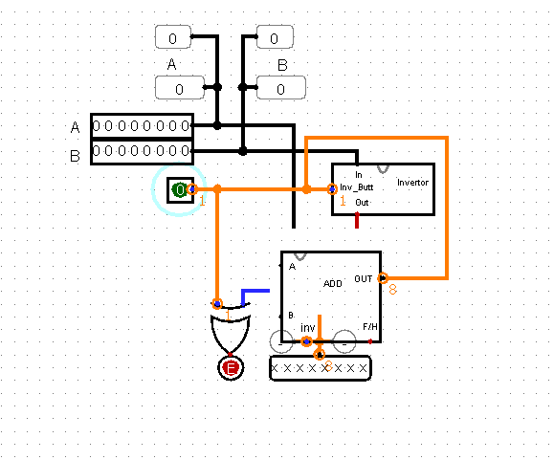

ПС. На ошибки можно не обращать внимание, ибо скриншоты делались уже по окончанию экспериментов и уже с готовым новым сумматором

Что не так с этим сумматором? Слишком много лишнего. Для модификации изначального сумматора и настройку его на вычитание нам понадобится добавить инвертор ведь любое вычитание - это сложение с отрицательным числом. Это мы и сделаем:

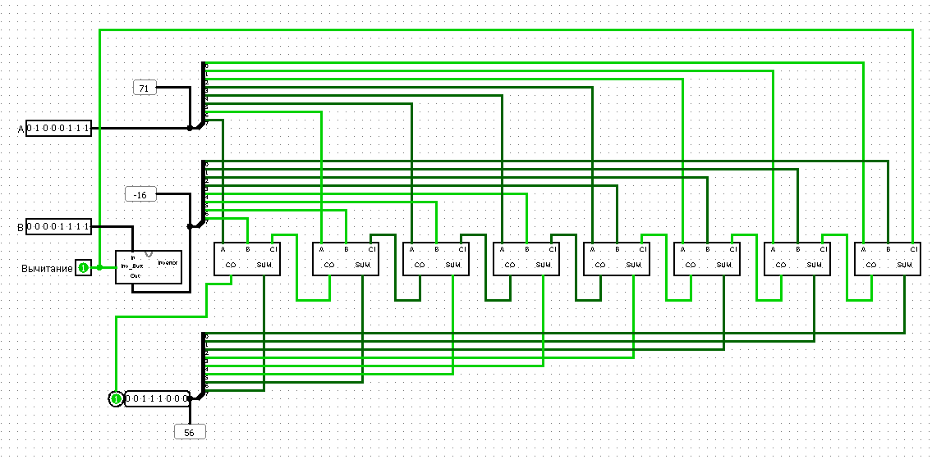

Таким образом получаем и сумматор и вычитатор. Далее нужно каким-то образом образовать «память». Благо я смотрел предыдущие лекции и делал предыдущие работы, потому я знаю, что такую «память» можно сделать благодаря регистру, который и сделал для предыдущей лабораторной работы. Но по помимо «памяти» нам понадобится переключатель. И снова благодарю лекции, ибо я уже делал и собственный мультиплексор и нам рассказывали, что это и как оно работает (в добавок помогают знания на работе т.к. мультиплексоры в сфере телекоммуникационного оборудования обычное дело). Останется только расставить нужные кнопки и получаем:

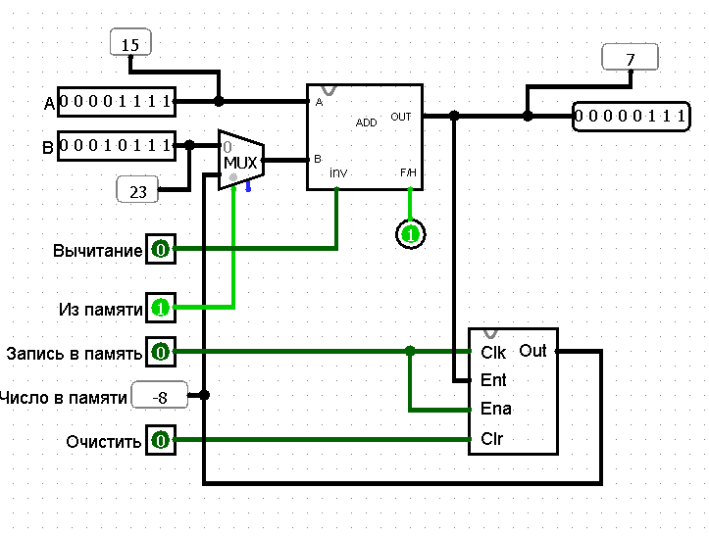

# Задание 2. Попробовать построить сумматор с памятью с регистрами по уровню и фронту (Изучить почему по верхнему уровню не сработает и добавить в отчет)

После тщетных попыток побороть логику, кучи запросов в гугле на аналоги stackoverflow и нескольких полностью провалившихся экспериментов я выяснил, что если собирать регистр по уровню, то хорошего ничего не получится т.к. память такого регистра моментально переполняется и логично, что ожидаемые результаты не будут соответствовать действительным